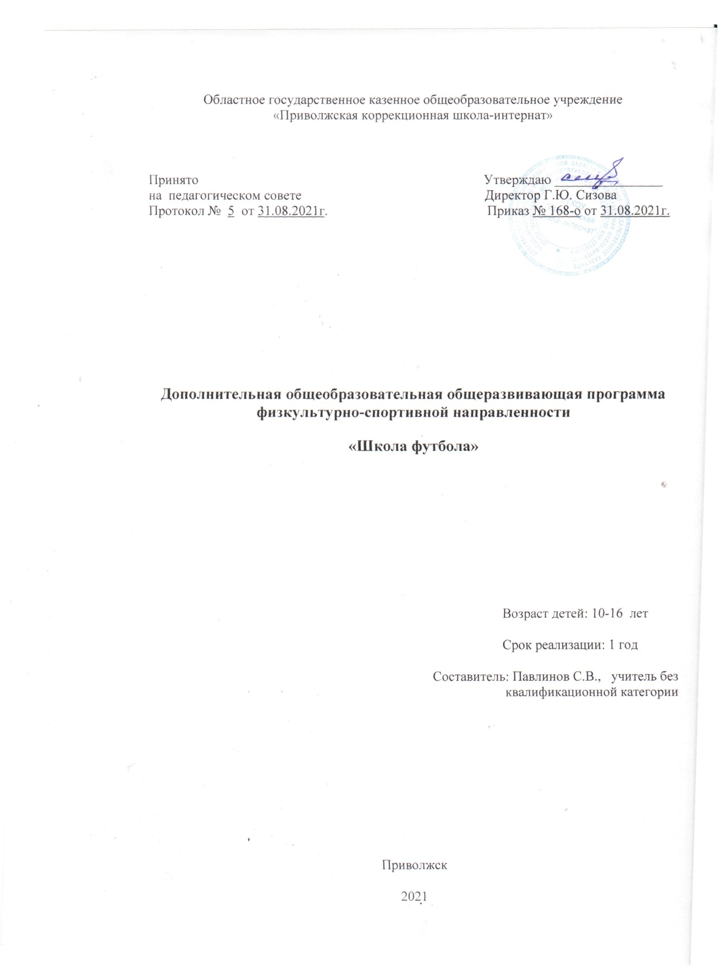

Пояснительная записка.

В секцию футбола привлекаются девочки в возрасте 10 – 16 лет.

Продолжительность занятий в секции – 1 раз в неделю (1час )

Весь учебный материал программы распределён в соответствии с возрастным принципом комплектования групп кружка по футболу и рассчитан на последовательное и постепенное расширение теоретических знаний, практических умений и навыков.

Программа предусматривает распределение учебно-тренировочного материала для работы по футболу направлена на более качественный уровень освоения навыков и умений игры в футбол.

**Целью занятий в секции являются:**

* разносторонняя подготовка и овладение рациональной техникой;
* приобретение знаний, умений необходимых футболистам;
* воспитание трудолюбия, дисциплины, взаимопомощи, чувства коллективизма.

**Актуальность программы** состоит в том, что в настоящее время значительная часть воспитанников школы-интерната занимается физическими упражнениями лишь на уроках физической культуры.

Слабая физическая подготовка не позволяет им сдавать учебные нормативы по физической культуре в школе. Поэтому одной из важнейших задач стоящих перед руководителем кружка, является привлечение как можно большего числа школьников к систематическим занятиям в различных секциях для повышения уровня физической подготовленности.

Данная программа отличается от других тем, что основой подготовки занимающихся в секции является не только технико–тактическая подготовка юных футболистов, но и общефизическая подготовка, направленная на более высокий показатель физического развития воспитанников. Расширяется кругозор и интерес занимающихся к данному виду спорта.

В секции решаются определённые **задачи**:

* укрепление здоровья и закаливание организма;
* привитие интереса к систематическим занятиям футболом;
* обеспечение всесторонней физической подготовки с преимущественным развитием быстроты, ловкости и координации движений;
* овладение техническими приёмами, которые наиболее часто и эффективно применяются в игре, и основами индивидуальной, групповой и командной тактики игры в футбол;
* освоение процесса игры в соответствии с правилами футбола;
* участие в соревнованиях по футболу;
* изучение элементарных теоретических сведений о личной гигиене, истории футбола, технике и тактике, правил игры в футбол.

Изучение теоретического материала осуществляется в форме 15 – 20-минутных бесед, которые проводятся, как правило, в начале занятий (как часть комплексного занятия). Кроме того, теоретические сведения сообщаются кружковцам в процессе проведения практических занятий. При изучении теоретического материала следует широко использовать наглядные пособия, видеозаписи, учебные кинофильмы. В конце занятия руководитель кружка рекомендует специальную литературу для самостоятельного изучения.

В программе материал практических занятий излагается только новый. Руководитель кружка, подбирая материал для занятий, должен наряду с новым обязательно включать в занятия упражнения, приёмы техники и тактики игры из ранее усвоенного учебного материала для его закрепления и совершенствования.

В кружках по футболу занимающиеся должны получать элементарные навыки судейства игр по футболу и навыки инструктора-общественника.

Практические занятия по обучению судейству начинаются после того, как усвоены, правила игры. Учебным планом специальные часы на судейскую практику не предусматриваются. Обучение судейству осуществляется во время проведения двухсторонних учебных, тренировочных игр и соревнований. Каждый кружковец должен уметь заполнить протокол соревнований, написать заявку, составить игровую таблицу, уметь организовать соревнования по футболу.

Инструкторская практика проводится не только в отведённое учебным планом время, но и в процессе учебно-тренировочных занятий. Задача инструкторской практики – научить подавать строевые команды, правильно показывать и объяснять упражнения, самостоятельно проводить занятия с группой.

Практические занятия по физической, технической и тактической подготовке проводятся в форме игровых занятий по общепринятой методике. Руководителям кружков рекомендуется давать занимающимся задания «на дом» для самостоятельного совершенствования физических качеств и индивидуальной техники владения мячом в свободное от режимных моментов время.

Физическая подготовка направлена на развитие физических способностей организма, ей в занятиях отводится значительное место. Выделяют общую и специальную физическую подготовку. **Общая** физическая подготовка предусматривает всестороннее развитие физических способностей, **специальная** – развитие качеств и функциональных возможностей, специфичных для футболистов.

Цель специальной физической подготовки – достичь выполнения сложных приёмов владения мячом на высокой скорости, улучшить манёвренность и подвижность футболиста в играх, повысить уровень его морально-волевых качеств. В зависимости от возрастных особенностей в планировании занятий по физической подготовке делают акцент на воспитание определённых физических качеств. Для эмоциональности занятий рекомендуется широко применять игры, эстафеты и игровые упражнения, включать элементы соревнований, использовать футбольные мячи.

Следует учитывать, что в процессе занятий, имеющих основную направленность на совершенствование техники и тактики игры, развиваются одновременно и физические способности занимающихся. В учебных играх и соревнованиях по футболу у занимающихся совершенствуется весь комплекс подготовки, необходимый футболисту, - его техническая, тактическая, физическая и волевая подготовка.

Формирование навыков в технике владения мячом – одна из задач всесторонней подготовки футболиста. На всех этапах занятий идёт непрерывный процесс обучения технике футбола и совершенствования её.

Обучая кружковцев технике владения мячом, очень важно создать у них правильное зрительное представление изучаемого технического приёма. Показ и объяснение хорошо дополнить демонстрацией наглядных пособий и видеозаписей.

Большое значение для успешного обучения техническим приёмам игры в футбол имеют мячи, соответствующие возрасту занимающихся. В занятиях с кружковцами мячи должны быть уменьшенного размера и массы; можно использовать волейбольные, а также резиновые мячи.

Обучение технике игры в футбол является наиболее сложным и трудоёмким процессом, поэтому на него отводится программой большая часть времени. Важно довести до сознания каждого кружковца, что для овладения техникой игры требуется большая настойчивость, прилежание и трудолюбие.

Для эффективности обучения техническим приёмам игры необходимо широко использовать учебное оборудование: отражающие стенки, стойки для обводки, переносные мишени, подвесные мячи, переносные ворота.

**Общая и специальная физическая подготовка.**

**Общеразвивающие упражнения без предметов.** Маховые упражнения, круговые вращения рук в сочетании с движениями ног и туловища. Разгибание рук в упоре лёжа. Круговые движения туловищ, повороты и наклоны с одноимёнными движениями рук и ног, разноимённые движения на координацию. Отведение, приведение и маховые движения ноги вперёд, в стороны, назад.

**Упражнения с набивным мячом (1 кг.).** Броски набивного мяча одной и двумя руками через голову. Поднимание и опускание прямых ног с мячом, зажатым между ступнями, в положении лёжа на спине.

**Акробатические упражнения.** Кувырок вперёд. Кувырок назад в упор стоя ноги врозь из упора присев, из седа, из основной стойки. Стойка на голове из упора присев толчком двух ног. Стойка на руках толчком одной и махом другой ноги. Переворот в сторону.

**Легкоатлетические упражнения**. Бег 30 м. на скорость. Повторный бег до 3 х 30 м., до 2 х 60 м. Бег медленный до 10 мин. Бег по пересечённой местности (кросс) до 800 м. Бег 200 и 500 м.

Прыжки в высоту с разбега способом «перешагивание». Прыжки в длину с разбега способом «согнув ноги».

Метание малого мяча по коридору шириной 10 м. на дальность с разбега.

**Подвижные игры.** Игры с бегом на скорость, с прыжками в высоту и длину, с метаниями мяча на дальность и в цель.

**Спортивные игры.** Баскетбол. Ручной мяч. Футбол. Волейбол.

**Специальные упражнения для развития быстроты**. Бег на 10 – 15 м. из различных стартовых положений – сидя, бега на месте, лёжа.

Ускорения на 15, 30 м. без мяча и с мячом. Бег прыжками. Бег с изменением направления до 180 градусов. Бег боком и спиной вперёд (наперегонки). Обводка стоек . Рывок с мячом .

**Специальные упражнения для развития ловкости**. Прыжки с разбега вверх, стараясь достать высоко подвешенный мяч ногой, головой; то же, выполняя в прыжке поворот до 180 градусов. Прыжки вверх с места и разбега, выполняя удары по мячам, подвешенным на различной высоте. Эстафеты с элементами акробатики.

**Техническая подготовка.**

**Удары по мячу ногой.** Удары серединой и внешней частью подъёма по неподвижному и катящемуся мячу. Удары подъёмом по прыгающему и летящему мячу. Удары носком, пяткой (назад). Выполнение всех ударов по мячу, придавая ему различную по крутизне траекторию полёта и различное направление полёта. Удары в единоборстве. Удары на точность и дальность.

**Удары по мячу головой.** Удары боковой частью лба без прыжка и в прыжке, с места и с разбега. Удары серединой и боковой частью лба в прыжке с пассивным сопротивлением. Удары на точность.

**Остановка мяча.** Остановка подошвой, внутренней стороной стопы катящегося и опускающегося мяча. Остановка грудью летящего мяча. Остановка мяча изученными способами, находясь в движении, с последующим ведением или передачей мяча.

**Ведение мяча.** Ведение серединой подъёма и носком. Ведение мяча всеми изученными способами, увеличивая скорость движения.

**Обманные движения (финты).** Обучение финтам: при ведении показать остановку мяча подошвой (без касания или с касанием мяча подошвой) или удар пяткой назад – неожиданным рывком вперёд уйти с мячом; быстро отвести мяч подошвой под себя – рывком с мячом уйти вперёд; при ведении неожиданно остановить мяч и оставить его партнёру, который движется за спиной, а самому без мяча уйти вперёд, увлекая соперника («скрещивание»). Выполнение обманных движений в единоборстве.

**Отбор мяча.** Обучение умению выбрать момент для отбора мяча, выполняя ложные движения и вызывая соперника, владеющего мячом, на определённые действия с мячом.

**Техника игры вратаря.** Ловля катящегося и летящего на различной высоте мяча на выходе из ворот без падения, с падением, в броске. Ловля опускающегося мяча.

Отбивание (в сторону, за линию ворот) ладонями, пальцами рук в броске мячей, летящих и катящихся в сторону от вратаря. Перевод мяча через перекладину ворот ладонями (двумя, одной) в прыжке.

Броски мяча одной рукой с боковым замахом и снизу.

Броски рукой на точность и дальность.

Весь материал программы распределён в соответствии с возрастным принципом комплектования групп кружка по футболу и рассчитан на последовательное и постепенное расширение теоретических знаний, практических умений и навыков.

Изучение теоретического материала осуществляется в форме 15 – 20-минутных бесед, которые проводятся, как правило, в начале занятий (как часть комплексного занятия). Кроме того, теоретические сведения сообщаются кружковцам в процессе проведения практических занятий.

Инструкторская практика проводится не только в отведённое учебным планом время, но и в процессе учебно-тренировочных занятий. Задача инструкторской практики – научить подавать строевые команды, правильно показывать и объяснять упражнения, самостоятельно проводить занятия с группой.

Практические занятия по физической, технической и тактической подготовке проводятся в форме игровых занятий по общепринятой методике.

Следует учитывать, что в процессе занятий, имеющих основную направленность на совершенствование техники и тактики игры, развиваются одновременно и физические способности занимающихся. В учебных играх и соревнованиях по футболу у занимающихся совершенствуется весь комплекс подготовки, необходимый футболисту, - его техническая, тактическая, физическая и волевая подготовка.

Формирование навыков в технике владения мячом – одна из задач всесторонней подготовки футболиста. На всех этапах занятий идёт непрерывный процесс обучения технике футбола и совершенствования её.

Обучая кружковцев технике владения мячом, очень важно создать у них правильное зрительное представление изучаемого технического приёма. Показ и объяснение хорошо дополнить демонстрацией наглядных пособий и видеозаписей.

Большое значение для успешного обучения техническим приёмам игры в футбол имеют мячи, соответствующие возрасту занимающихся. В занятиях с кружковцами мячи должны быть уменьшенного размера и массы; можно использовать волейбольные, а также резиновые мячи.

Обучение технике игры в футбол является наиболее сложным и трудоёмким процессом, поэтому на него отводится программой большая часть времени. Важно довести до сознания каждого кружковца, что для овладения техникой игры требуется большая настойчивость, прилежание и трудолюбие.

Тип программы: физкультурно-спортивное направление

Формы контроля: наблюдение, корректировка, диагностика, тестирование.

Фомы организации занятий: тренировка, соревнование, контрольное занятие инструктивное занятие.

**Материально-техническое обеспечение**

* Спортзал (с размеченной площадкой для игры в футбол)
* фишки для обводки – 10 штук,
* футбольные мячи
* скакалки
* гири
* гантели
* набивные мячи
* обручи

**Учебно-тематический планирование**

|  |  |  |  |  |
| --- | --- | --- | --- | --- |
| **№** | **Наименование темы** | **Количество часов** | | |
| **Всего** | **Теоретические занятия** | **Практические занятия** |
| 1 | Правила игры в футбол. | 1 | 1 | - |
| 2 | Техника игры в футбол | 31 | - | 31 |
| ИТОГО | | 32 | 1 | 31 |

**Тематическое планирование**

|  |  |  |  |
| --- | --- | --- | --- |
| **№** | **Тема занятия** | **Дата проведения** | |
| **план** | **факт** |
| 1 | Правила игры. Техника безопасности | 17.09 |  |
| 2 | Ведение мяча. Челночный бег. Игра «Футбол» | 24.09 |  |
| 3 | Ведение мяча в различном темпе. Игра  «Квадрат». Игра «Футбол» | 1.10 |  |
| 4 | Ведение мяча «неудобной» ногой. Игра «Футбол». | 8.10 |  |
| 5 | Набивание мяча. Эстафеты. Игра «Футбол». | 15.10 |  |
| 6 | Приём и передача мяча внутренней стороной стопы. Игра «Футбол». | 22.10 |  |
| 7 | Приём и передача мяча внешней стороной стопы. Игра «Футбол». | 12.11 |  |
| 8 | Приём и передача мяча подъёмом стопы. Игра «Футбол» | 19.11 |  |
| 9 | Набивание мяча подъёмом стопы. Игра  «Футбол». | 26.11 |  |
| 10 | Набивание мяча бедром. Игра «Футбол». | 3.12 |  |
| 11 | Приём и остановка мяча грудью. Игра  «Футбол». | 10.12 |  |
| 12 | Набивание мяча головой. Игра «Квадрат». Игра «Футбол». | 17.12 |  |
| 13 | Набивание мяча головой в парах. Игра  «Футбол» | 24.12 |  |
| 14 | Вбрасывание мяча из-за боковой линии. Игра «Футбол». | 14.01 |  |
| 15 | Штрафной удар. Игра «Футбол». | 21.01 |  |
| 16 | Свободный удар. Игра «Футбол». | 28.01 |  |
| 17 | Угловой удар. Игра «Футбол». | 4.02 |  |
| 18 | Розыгрыш свободного удара. Игра «Футбол». | 11.02 |  |
| 19 | Розыгрыш свободного удара. Игра «Футбол». | 18.02 |  |
| 20 | Удары по воротам в положении неподвижного мяча. Игра «Футбол». | 25.02 |  |
| 21 | Удары по воротам в положении катящегося мяча. Игра «Футбол». | 4.03 |  |
| 22 | Командные действия в защите. Игра «Футбол» | 11.03 |  |
| 23 | Командные действия в нападении. Игра «Футбол». | 18.03 |  |
| 24 | Тактика игры в полузащите. Игра «Футбол». | 25.03 |  |
| 25 | Комбинация «три против одного». Игра «Футбол». | 8.04 |  |
| 26 | Комбинация «два против одного». Игра «Футбол». | 15.04 |  |
| 27 | Комбинация «три против двух». Игра «Футбол». | 22.04 |  |
| 28 | Обыгрыш и отбор мяча в комбинации «один против одного». Игра «Футбол». | 29.04 |  |
| 29 | Тактическая игра в нападении и защите. | 6.05 |  |
| 30 | Групповые тактические действия | 13.05 |  |
| 31 | Разбор проведенных учебных игр: положительные моменты в ходе игры, ошибки, оценка игры каждого футболиста и команды в целом. | 20.05 |  |
| 32 | Испытание по контрольным нормативам. | 27.05 |  |

**Требования к уровню подготовки обучающихся**

После прохождения учебного материалазанимающийся в кружке ожидает, что он наберёт достаточный уровень общей физической, приобретёт навыки и умения игры в футбол, расширит кругозор и знания по судейству игры в футбол.

занимающиеся должны владеть игровыми ситуациями и достичь высокого уровня специальной подготовки при выполнении сложных приёмов овладения мячом на высокой скорости, улучшить маневренность и подвижность футболиста в играх, повысить уровень его морально – волевых качеств.

**Знать:**

- значение правильного режима дня юного спортсмена;

- разбор и изучение правил игры в футбол;

- роль капитана команды, его права и обязанности;

- правила использования спортивного инвентаря.

- задачи врачебного контроля над занимающимися физической культурой и спортом;

- значение и содержание самоконтроля;

- причины травм на занятиях по футболу и их предупреждение.

**Уметь:**

- контролировать и регулировать функциональное состояние организма при выполнении физических упражнений, добиваться оздоровительного эффекта и совершенствования физических кондиций;

- управлять своими эмоциями;

- владеть игровыми ситуациями на поле;

- уметь владеть техникой передвижений, остановок, поворотов, а также техникой ударов по воротам.

- технически правильно осуществлять двигательные действия избранного вида спортивной специализации, использовать их в условиях соревновательной деятельности и организации собственного досуга;

- разрабатывать индивидуальный двигательный режим, подбирать и планировать физические упражнения, поддерживать оптимальный уровень индивидуальный уровень работоспособности;

- уметь владеть техникой игры в нападении и защите во время игровых ситуаций на поле.

Список литературы для педагога:

• Андреев СЛ. Мини-футбол. - М.: ФиС, 1978. - 111 с.

• Андреев СЛ. Футбол - твоя игра. - М.: Просвещение, 1989. - 144 с.

• Богин М.М. Обучение двигательным действиям. – М.: Физкультура и спорт, 1985.

• Мутко В.Л., Андреев С.Н. , Алиев Э.Г. Мини-футбол–игра для всех – М. Советский спорт, 2008.- 264 стр

• Тюленьков С.Ю. , Федоров А.А. Футбол в зале: система подготовки.- М.: Терра-Спорт,2000.-86 стр.(Библиотечка тренера)

• Филин В.П., Фомин И.А. Основы юношеского спорта. - М.: ФиС, 1980.- 255 с

• Цирин Б. Я., Лукашин Ю. С. Футбол. М., 1982.

• Чанади А. Футбол. Техника. М., 1978.

• Чанади А. Футбол. Стратегия. М., 1981.